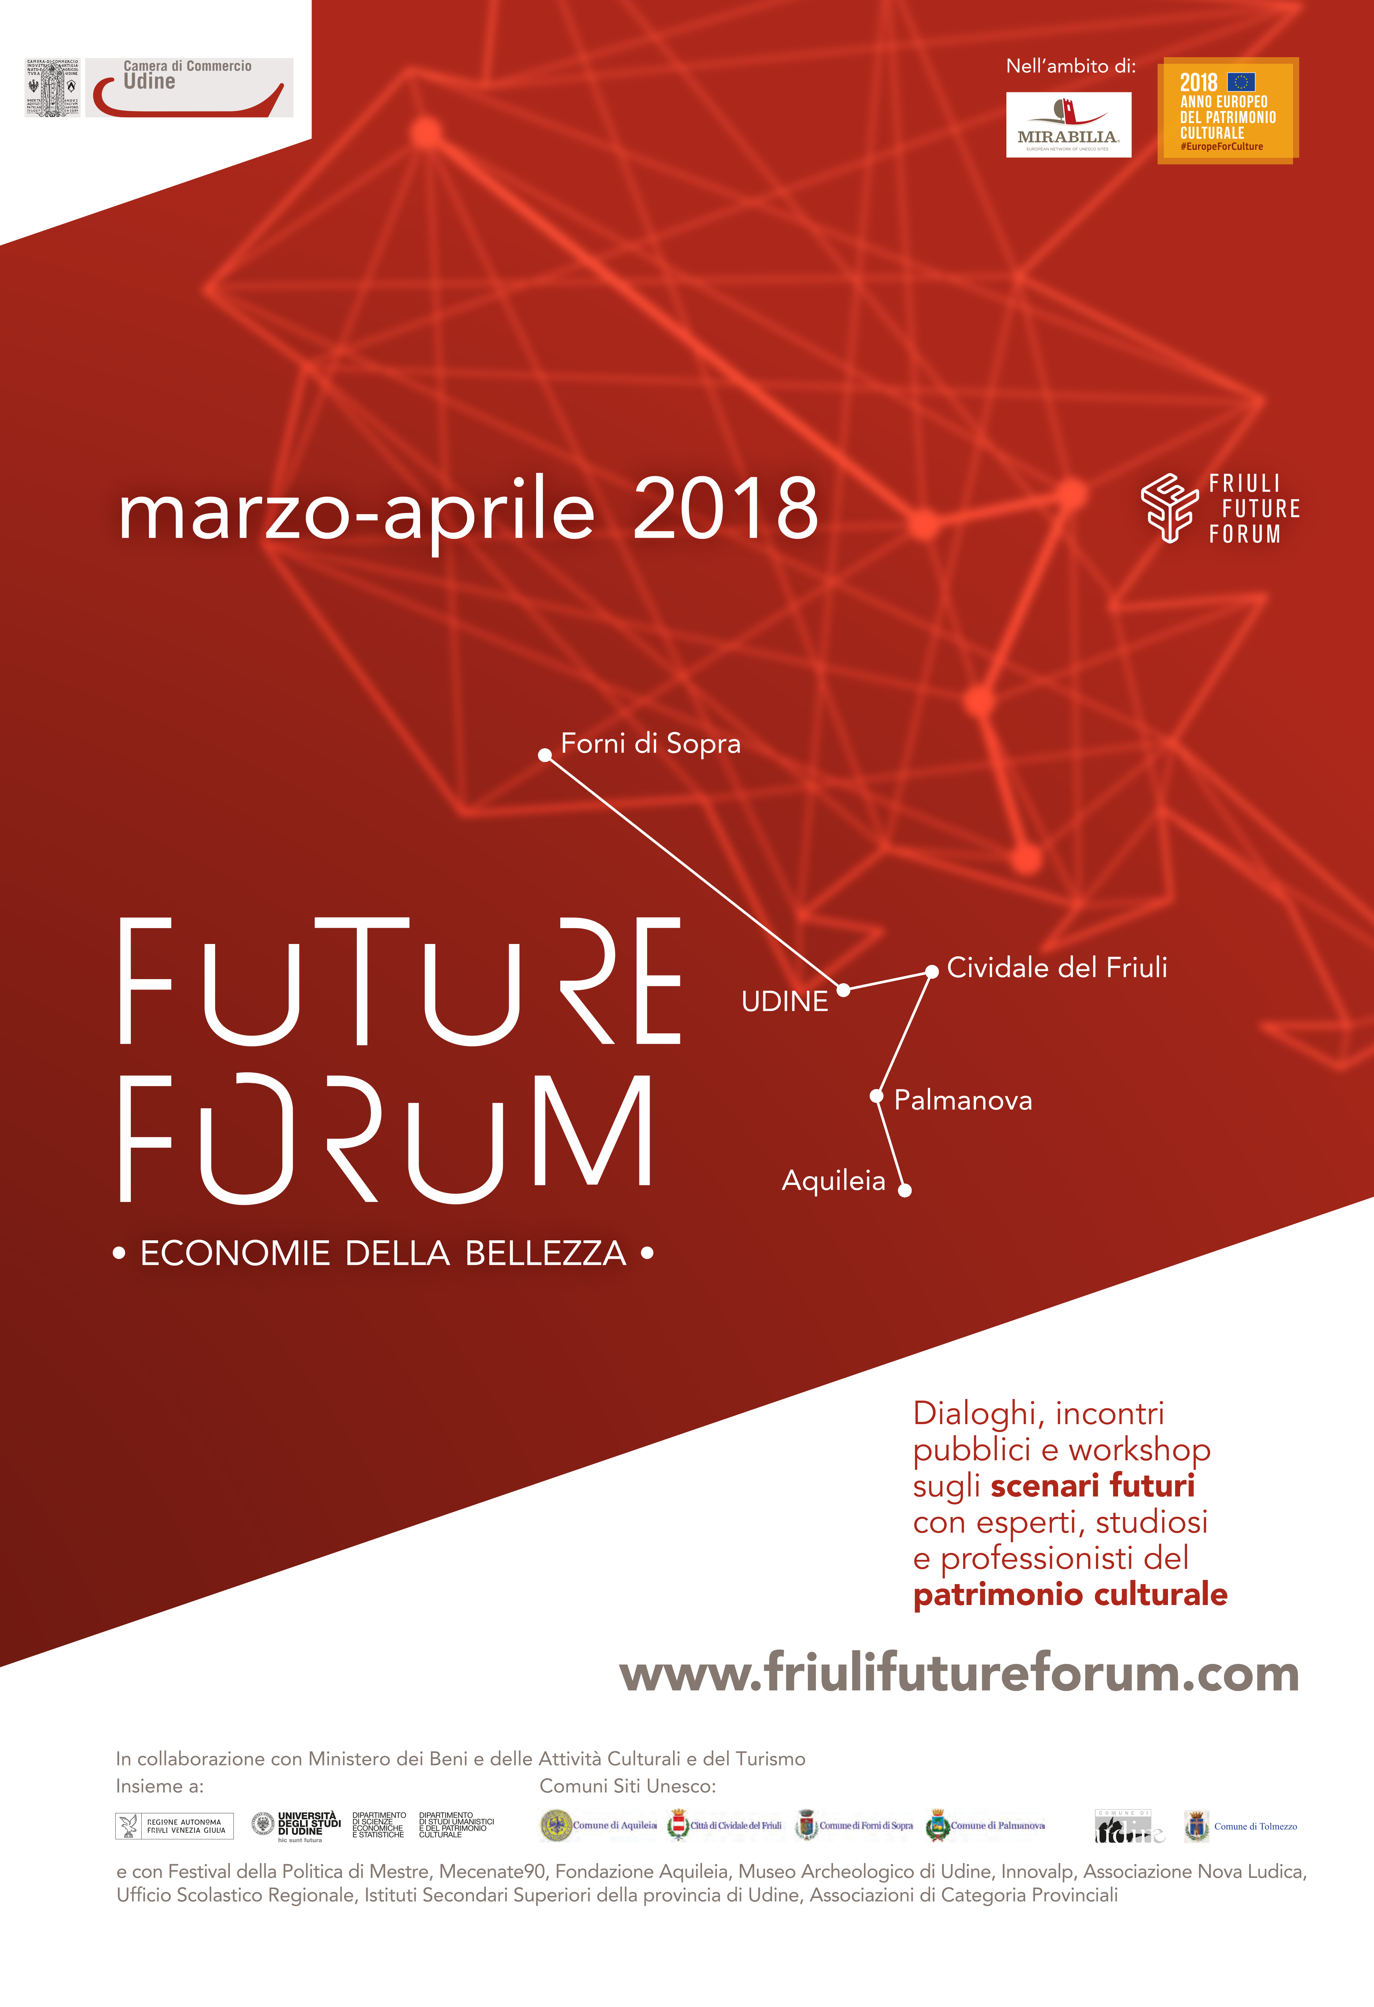
FUTURE FORUM 2018
V edizione - 9 marzo/13 aprile 2018
ECONOMIE DELLA BELLEZZA

PROGRAMMA

Udine, 9 e 10 marzo 2018

Venerdì 9 marzo
Sala Economia della Camera di Commercio di Udine, Piazza Venerio 8
15:00 Workshop

Economia della cultura, turismo, sviluppo

Francesco Palumbo, Direttore Generale del Turismo
Manuel Guido, Direzione Generale dei Beni culturali

Sala Valduga della Camera di Commercio di Udine, Piazza Venerio 8
17:00
Giovanni Da Pozzo, presidente della Camera di Commercio di Udine e vicepresidente Unioncamere
Francesco Palumbo, Direttore Generale del Turismo;
Gianni Torrenti, Assessore alla cultura Regione Friuli Venezia Giulia;
Manuel Guido, Direzione Generale dei Beni culturali;
Ludovico Solima, economista della cultura;
Anna Del Bianco, Direzione Centrale cultura Regione Friuli Venezia Giulia;
Andrea Zannini, Università di Udine;
Mariangela Franch Università di Trento;
Andrea Moretti Università di Udine.

Sabato 10 marzo
Sala Economia della Camera di Commercio di Udine, Piazza Venerio 8
ore 16:00

Patrimonio pubblico. Vuol dire che è di tutti.
Progettare l’accessibilità. Nei siti, nei musei, nella città.

Lucia Sarti, Università di Siena
Peter Kerker, EIDD Design for All, Europe;
Livio Petriccione, Dipartimento Politecnico di Ingegneria e Architettura (DPIA) dell’Università degli Studi di Udine
Paola Visentini, direttrice Museo Archeologico di Udine.
con Rita Auriemma (ERPAC FVG), Ernestina Tam e Elena Bulfone (Consulta per le Persone Disabili e le loro Famiglie), Roberto Pinton (Uniud), Paola Pascoli (CRIBA Centro Regionale di Informazione sulle Barriere Architettoniche del Friuli Venezia Giulia), Gilberto Collinassi (Enaip FVG)

Cividale del Friuli, 15 e 16 marzo

I LONGOBARDI IN ITALIA. I LUOGHI DEL POTERE (568-774 d.C.) (SITO UNESCO DAL 2011)
In collaborazione con il Festival della Politica di Mestre

Giovedì 15 marzo
Dialoghi sul potere
Palazzo de Nordis
17:00
"Il turismo culturale è l'oppio dei popoli?"
Paolo Costa, ex Ministro dei Trasporti e Sindaco di Venezia;

18:30
“Cosa è il populismo?”
Giuseppe Zaccaria, già Rettore dell’Università di Padova;

Venerdì 16 marzo
Dialoghi sul potere
Palazzo de Nordis
17:00
“Potere e mercato”
Francesco Giavazzi, economista, editorialista del Corriere della Sera;

18.30
"Il cittadino, la politica e i mandati in bianco"
Nicola Rossi, economista, Fondazione Italia USA

Palmanova, 16/28 marzo

OPERE DI DIFESA VENEZIANE TRA IL XV ed il XVII SECOLO (SITO UNESCO DAL 2017)
in collaborazione con l'Associazione Nova Ludica

Venerdì 16 marzo
Salone d’Onore e secondo piano del palazzo municipale
15:00 - 19:30
Masterclass per disegnatori, illustratori, fumettisti con
Frank Espinosa, Disney e Warner Brothers.

Sabato 17 marzo
Salone d’Onore e secondo piano del palazzo municipale
08:30 - 13:00
Masterclass per disegnatori, illustratori, fumettisti con
Frank Espinosa, Disney e Warner Brothers.

Salone d’Onore e secondo piano del palazzo municipale
14:30-18:30
Illustration Marathon
disegnatori, illustratori, fumettisti per “La fortezza mai attaccata”

Salone d’Onore e secondo piano del palazzo municipale
19:30
Premiazione Illustration Marathon

Domenica 18 marzo
08:30 - 13:00
Masterclass per disegnatori, illustratori, fumettisti con Frank Espinosa, Disney e Warner Brothers.

Inaugurazione Mostra delle tavole illustrate “La fortezza mai attaccata”, fino al 2 aprile

Sabato 24 marzo
Salone d’Onore, sala CAMAA
9:00 Workshop

Come evolverà l’offerta di siti e musei?
con Ilaria D’Uva, Daniela Gorelov, Heidi QuickSilver, Donata Levi.

Salone d’Onore, sala CAMAA
11:00
Raccontare le città: dalle audioguide ai nuovi media per il visitatore.
Ilaria D’Uva, Studio D’Uva
Daniela Gorelov, managing director di Acoustiguide, Madame Tussauds / Merlin Entertainments Group;
Heidi QuickSilver, Digital Asset Manager al The Jewish Museum di New York e vice presidente del settore tecnologico del Rock and Roll Hall of Fame di Cleveland.
Donata Levi, Università di Udine.

Mercoledì 28 marzo

Salone d’Onore, sala CAMAA
15:00 – workshop

Perché si deve collaborare e fare rete?
con Paolo Zanenga, Mauro De Bona, Alessandro Garofalo, Bruno Felicetti, Alberto Felice De Toni.

Luogo: Salone d’Onore, sala CAMAA
18:00

I vantaggi nella collaborazione e nelle reti. Esperienze e ragioni.
Paolo Zanenga, Connection scholè, progetti complessi territoriali;
Mauro De Bona, strategie di impresa;
Alessandro Garofalo, laboratori di innovazione;
Bruno Felicetti, direttore Sistemi integrati Val di Fiemme;

modera Alberto Felice De Toni, Rettore Università di Udine

Aquileia, 22 e 23 marzo

AREA ARCHEOLOGICA DI AQUILEIA E BASILICA PATRIARCALE
(SITO UNESCO DAL 1998)

Giovedì 22 marzo
Sala Consiliare del Municipio di Aquileia
17:00

Come cresce la città d’arte? Progettare nuova architettura in città d’arte e siti storico-culturali
Pietro Valle, Studio Valle
Ugo Carughi, Docomomo International;
Luca Caburlotto, Direttore Polo museale del Friuli Venezia Giulia, MIBACT
Maria Grazia Santoro, Assessore alle infrastrutture e territorio Regione Friuli Venezia Giulia

Venerdi 23 marzo
Sala Consiliare del Municipio di Aquileia
17:00
La gestione dei siti di particolare rilevanza archeologica.

Luca Zan, Università di Bologna;
Luigi Maria Sicca, Università di Napoli;
Cristiano Tiussi, direttore Fondazione Aquileia;
Gianni Torrenti Assessore alla cultura Regione Friuli Venezia Giulia.
Antonio Giusa, ERPAC- Ente Regionale Patrimonio Culturale

Udine, 6 aprile

Venerdì 6 aprile
Sala Valduga della Camera di Commercio di Udine, Piazza Venerio 8

ICT e beni culturali: la valorizzazione del patrimonio, dalla rete immateriale alle aree di guerra, le professioni del futuro.

Diego Ciulli, Google Italia;
Mirko Lalli, CEO di Travel Appeal;
Andrea Zannini, Università di Udine,
Agostina Delli Compagni, Wired Italia
Nico Pitrelli, SISSA Trieste
Simonetta Minguzzi, Università di Udine,

modera Claudio Giua, direttore IF di Pisa e Digital Strategy Advisor GEDI

Forni di Sopra, 12 aprile e Tolmezzo, 13 aprile

DOLOMITI FRIULANE (SITO UNESCO DAL 2009)

Giovedì 12 aprile
Forni di Sopra

Paesaggio come economia sociale e nuove vie per lo sviluppo sostenibile
Maguelonne Déjeant-Pons, Segretario esecutivo della Convenzione europea del paesaggio del Consiglio d’Europa
Alberto Clementi, Università di Chieti-Pescara
Maria Grazia Santoro, Assessore alle infrastrutture e territorio Regione Friuli Venezia Giulia
Gianni Torrenti Assessore alla cultura Regione Friuli Venezia Giulia.
Ledo Prato, Segretario generale Mecenate 90

Venerdì 13 aprile
Tolmezzo

Aree interne e di montagna
Filippo Tantillo, Comitato Nazionale Aree Interne
RestartAlp
Francesca Campora Direttore Generale Fondazione Garrone
Piccoli Comuni e spopolamento
Vittorio Cogliati Dezza Presidenza Nazionale Legambiente
Ledo Prato, Segretario generale Mecenate 90
Rete dei borghi di eccellenza
Fiorello Primi Presidente del Club I borghi più belli d’Italia (Reti dei borghi d’eccellenza:)
Carlo Daldoss Assessore all’Ambiente, al Paesaggio e alla Montagna Provincia di Trento
Progetti e innovazioni nel quadro dell’economia civile
Sandro Fabro, Università di Udine
Paolo Castelnovi, Landscape for Torino
Franco Zanfi, Politecnico di Milano
Giovanni La Varra, Università di Udine
Stefano Bartolini, Università di Siena

A tutti gli eventi è consigliata la prenotazione:
Camera di Commercio di Udine – friulifutureforum@ud.camcom.it tel. 0432 273 537
I posti disponibili sono limitati dalla capienza delle sale.
Per gli eventi che si terranno nella sala Valduga della Camera di Commercio di Udine, al raggiungimento della capienza, verranno registrate le iscrizioni ma gli ospiti assisteranno all’evento, in video conferenza, in Sala Polifunzionale e/o Economia.
Tutti gli appuntamenti saranno oggetto di riprese fotografiche, audio e video per finalità di informazione e promozione.

FUTURE FORUM 2018
V edizione - 9 marzo/13 aprile 2018

ECONOMIE DELLA BELLEZZA

I PROTAGONISTI

Francesco Palumbo, Direttore Generale del Turismo

Manuel Guido, Direzione Generale dei Beni culturali

Ludovico Solima, economista della cultura;

Anna Del Bianco, Direzione Centrale cultura Regione Friuli Venezia Giulia;

Andrea Zannini, Università di Udine;

Mariangela Franch Università di Trento;

Andrea Moretti Università di Udine.

Peter Kerker, EIDD Design for All, Europe;

Livio Petriccione, DPIA dell’Università di Udine

Rita Auriemma , ERPAC Friuli Venezia Giulia

Ernestina Tam e Elena Bulfone, Consulta per le Persone Disabili e le loro Famiglie

Roberto Pinton , Università di Udine

Paola Pascoli, CRIBA Centro Regionale di Informazione sulle Barriere Architettoniche del FVG

Gilberto Collinassi, Enaip FVG

Lucia Sarti, Università di Siena;

Paola Visentini, direttrice Museo Archeologico di Udine.

Francesco Giavazzi, economista, editorialista del Corriere della Sera

Giuseppe Zaccaria, Rettore dell’Università di Padova, intervistato da

Paolo Costa, ex Ministro dei Trasporti e Sindaco di Venezia

Nicola Rossi, economista, Fondazione Italia USA

Frank Espinosa, Disney e Warner Brothers

Ilaria D’Uva, Studio D’Uva

Daniela Gorelov, managing director di Acoustiguide, Madame Tussauds

Heidi Quick Silver, Digital Asset Manager al The Jewish Museum di New York

Donata Levi, Università di Udine

Paolo Zanenga, Connection scholè, progetti complessi territoriali

Mauro De Bona, strategie di impresa

Alessandro Garofalo, laboratori di innovazione

Bruno Felicetti, direttore Sistemi integrati Val di Fiemme

Alberto Felice De Toni, Rettore Università di Udine

Pietro Valle, Studio Valle

Ugo Carughi, Docomomo International

Luca Caburlotto, direttore Polo Museale del Friuli Venezia Giulia

Antonio Giusa, ERPAC- Ente Regionale Patrimonio Culturale

Luca Zan, Università di Bologna;

Luigi Maria Sicca, Università di Napoli

Cristiano Tiussi, direttore Fondazione Aquileia

Diego Ciulli, Google Italia

Nico Pitrelli, SISSA Trieste

Agostina Delli Compagni, Wired Italia

Mirko Lalli, CEO di Travel Appeal;

Andrea Zannini, Università di Udine,

Simonetta Minguzzi, Università di Udine

Claudio Giua, direttore IF di Pisa e Digital Strategy Advisor GEDI

Maguelonne Déjeant-Pons, Segretario esecutivo della Convenzione europea del
paesaggio del Consiglio d’Europa

Alberto Clementi, Università di Chieti-Pescara

Filippo Tantillo, Comitato Nazionale Aree Interne, RestartAlp

Francesca Campora, Direttore Generale Fondazione Garrone

Vittorio Cogliati Dezza, Presidenza Nazionale Legambiente

Ledo Prato, Segretario generale Mecenate 90

Fiorello Primi, Presidente del Club I borghi più belli d’Italia

Carlo Daldoss, Assessore Ambiente, Paesaggio Montagna della Provincia di Trento

Franco Zanfi, Politecnico di Milano

Giovanni La Varra, Università di Udine

Stefano Bartolini, Università di Siena

Sandro Fabro, Università di Udine

Paolo Castelnovi, Landscape for Torino

FUTURE FORUM 2018
è organizzato dalla Camera di Commercio di Udine,

insieme a
Regione Friuli Venezia Giulia,
Università di Udine DIUM DIES,
Comuni di Aquileia, Cividale del Friuli, Forni di Sopra, Palmanova, Tolmezzo, Udine;

e con
Festival della Politica di Mestre,
Mecenate90,
Fondazione Aquileia,
Museo Archeologico di Udine,
Innovalp,
Associazione Nova Ludica,
Ufficio Scolastico Regionale,
Istituti Secondari Superiori della provincia di Udine,
Associazioni di Categoria Provinciali;

Future Forum 2018 è iniziativa nell’ambito dell’Anno Europeo del Patrimonio Culturale,
in collaborazione con Ministero dei Beni e delle Attività Culturali e del Turismo
Future Forum 2018 promuove il progetto “Mirabilia: European Network of Unesco Sites”.

